MusicMan® * Gebrauchsanleitung
Twins Bluetooth Soundstation BT–X21

Teilbarer 2-in-1 Bluetooth-Stereolautsprecher
Hiermit erklärt der Hersteller Technaxx Deutschland GmbH & Co.KG, dass sich dieses Gerät, zu dem diese Gebrauchsanleitung gehört, in Übereinstimmung mit den grundlegenden Anforderungen der Normen gemäß Richtlinie RED 2014/53/EU. Hier finden Sie die Konformitätserklärung: www.technaxx.de/ (in der unteren Leiste unter “Konformitätserklärung”). Vor dem ersten Gebrauch lesen Sie die Gebrauchsanleitung sorgfältig durch.

Telefon-Nr. technischer Service: 01805 012643 (14 Cent/Min. aus dem deutschen Festnetz und 42 Cent/Min. aus Mobilfunknetzen).
Kostenfreie E-Mail: support@technaxx.de

Dieses Gerät verfügt über einen aufladbaren Akku. Es muss vor dem 1. Gebrauch vollständig aufgeladen werden. Schalten Sie Bluetooth-Geräte in der näheren Umgebung aus, um Funkstörungen zu vermeiden!

Die Gebrauchsanleitung für zukünftige Bezugnahme oder eine Produktweitergabe sorgfältig aufbewahren. Verfahren Sie ebenso mit dem Originalzubehör dieses Produktes. Im Garantiefall wenden Sie sich bitte an den Händler oder das Ladengeschäft, wo Sie dieses Produkt gekauft haben. Garantie 2 Jahre

ACHTUNG: Beide Lautsprecher sehen identisch aus. Erst beim Anwenden der Funktionen erkennen Sie, welches der Haupt- und welches der Hilfslautsprecher ist.

Besonderheiten
● Musikübertragung via Bluetooth V4.2 mit einer Reichweite von ~10m
● Kabellos telefonieren via Bluetooth (Freisprechfunktion)
● Bluetooth Lautsprecherpaar mit AUX–IN, ideal für mobile Musikübertragung mit dynamischen Klang
● Natürlicher Stereoraumklang durch getrennte Aufstellung von zwei Lautsprechern in einem Raum
● Zwei 850mAh Akkus sorgen für einen langen Musikgenuss ohne ärgerliches Kabelgewirr
● Unterstützt Mobiltelefone/Smartphones, Computer, Tablets, MP3, usw.
● Ideal für zu Hause und auf Reisen
● Trendige Optik und handliche Größe

Technische Spezifikationen
Bluetooth | Bluetooth V4.2 mit ~10m Reichweite
Funktionen | Bluetooth (Haupt-& Hilfslautsprecher), AUX–IN (Haupt-& Hilfslautsprecher), Freisprecheinrichtung (nur Hauptlautsprecher)
Lautsprecher | 2x 4W stereo / SNR ≦80dB / Impedanz 4Ω /  Frequenz 80Hz–8kHz
Audio-Eingang | 2x 3,5mm
Stromversorgung | Eingebaute 2x 850mAh Lithium-Ionen Akkus 3.7V
Ladezeit | ~2–2,5 Stunden
Wiedergabezeit | ~5–6 Std. (voll aufgeladen)
Standby-Zeit | ~120 Stunden (5 Tage)
Material | ABS Kunststoff & Gewebe
Gewicht / Maße | 450g / (L) 18,6 x (B) 8,0 x (H) 7,4cm
Verpackungsinhalt | MusicMan® Twins Bluetooth Soundstation BT-X21, Micro USB Ladekabel, AUX–IN Kabel, Gebrauchsanleitung

Aufladen
Vor der ersten Inbetriebnahme des Akkus mit dem mitgelieferten Original Micro USB-Ladekabel aufladen. Schließen Sie das eine Ende des Ladekabels an den Micro USB-Anschluss des Lautsprechers an und das andere Ende an den USB-Anschluss Ihres PCs oder den USB-Anschluss eines Ladegeräts* (5V/500mA, *nicht enthalten).

Die ROTE LED zeigt an, dass der Lautsprecher geladen wird. Wenn der Lautsprecher vollständig aufgeladen ist, erlischt die ROTE LED. (Wir empfehlen, den Lautsprecher während des Ladens auszuschalten, da andernfalls der Ladevorgang länger dauert.)

Laden Sie den Lautsprecher wenigstens 3 Stunden vor der ersten Inbetriebnahme, und sollte er nicht gebraucht werden, laden Sie den Akku alle 2–3 Monate!

Produktübersicht
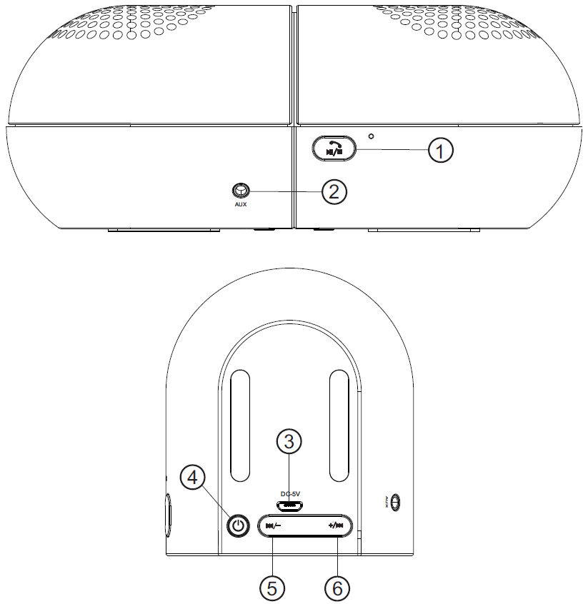

1 | Abspielen / Pause Taste  → Nach dem Einschalten mit Taste (4) des Lautsprechers die Taste lange drücken, um den Bluetooth Kopplungs-Modus zu aktivieren.  → Im Bluetooth-Modus die Taste kurz drücken für die Musikwiedergabe/ Pause oder um einen Anruf anzunehmen/zu beenden. Durch langes Drücken der Taste (1) kann der eingehende Anruf abgelehnt werden.  → Wenn zwei Lautsprecher einmal mit einem bestimmten Gerät verbunden waren, werden sie mit dem Gerät erneut gekoppelt, sobald sie eingeschaltet werden. Um die Lautsprecher mit einem anderen Bluetooth-fähigen Gerät zu koppeln, trennen Sie den Lautsprecher zuerst mit dem jetzigen verbundenem Gerät über die Bluetooth-Einstellung, und dann gehen Sie zu Schritt a).
2 | AUX Anschluss
3 | Micro USB Ladeanschluss
4 | Netz ein / aus  Zum EIN- / AUSschalten des Lautsprechers drücken Sie lange die Taste (4). Die BLAUE LED blinkt langsam.
5 | Zurück / VOL –  - Kurz drücken, um zum vorherigen Musiktitel zurückzugehen.  - Lange drücken, um die Lautstärke zu reduzieren
6 | Vorwärts / VOL +  - Kurz drücken, um zum nächsten Titel vorzugehen.  - Lange drücken, um die Lautstärke zu erhöhen.

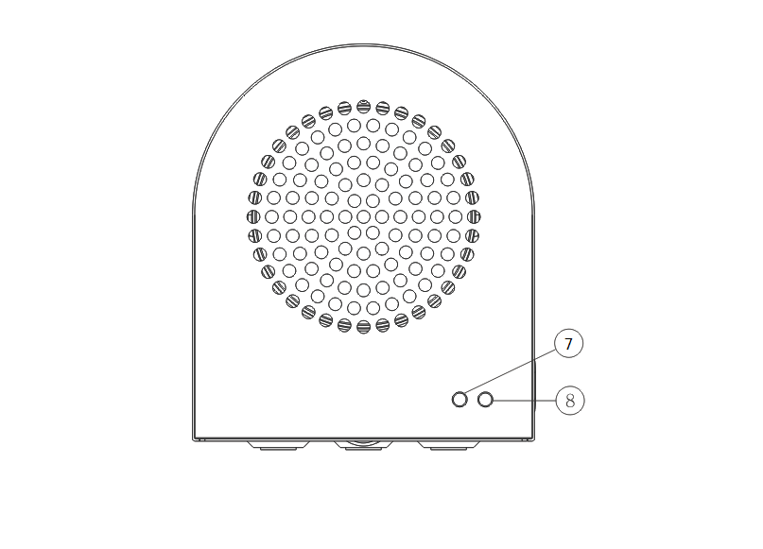

7 | Kopplungsanzeige für den Haupt- und den Hilfslautsprecher (linker und rechter Kanal  Im Kopplungs-Modus blinkt die GRÜNE LED schnell. Sobald zwei Lautsprecher miteinander gekoppelt sind, leuchtet die GRÜNE LED dauerhaft.
8 | Betriebsanzeige: Nach Einschalten des Lautsprechers blinkt die BLAUE LED langsam. Im Bluetooth Kopplungs-Modus blinkt sie schnell. Nachdem der Lautsprecher mit einem anderen Bluetooth-fähigen Gerät verbunden ist und Musik spielt, blinkt die BLAUE LED langsam. Wird keine Musik gespielt oder die Musikwiedergabe pausiert, leuchtet die BLAUE LED dauerhaft.  Ladeanzeige: Wenn der Lautsprecher geladen wird, leuchtet die ROTE LED dauerhaft. Sobald der Lautsprecher vollständig geladen ist, erlischt die ROTE LED.
Inbetriebnahme
1. Kopplung eines Twin-Lautsprechers mit einem anderen Bluetooth-fähigen Gerät

● Zum Einschalten des Lautsprechers drücken Sie lange auf den Netzschalter an der Unterseite. Drücken Sie lange die Wiedergabe/Pause Taste, um mit Ihrem Bluetooth-fähigen Mobiltelefon, Smartphone, Tablet PC, MP3 usw. zu verbinden. Wenn der Lautsprecher in den Bluetooth Kopplungs-Modus eintritt, hören Sie einen Anzeigeton und die BLAUE LED blinkt schnell.

● Aktivieren Sie die Bluetooth-Funktion Ihres Geräts. Jetzt können Sie nach dem Bluetooth-Namen „BT–X21“ des Lautsprechers suchen. Sobald der Bluetooth-Name auf dem Bildschirm erscheint, wählen Sie ihn an. Nach wenigen Sekunden hören Sie einen Anzeigeton der darauf hinweist, dass die Kopplung erfolgreich war. Die LED leuchtet nun dauerhaft BLAU. Jetzt können Sie Musik genießen.

2. Kopplung der Twin-Lautsprecher untereinander
(Stereowiedergabe)
Hinweis: Die Stereowiedergabe ist nur im Bluetooth-Modus möglich.

● Egal, welchen Lautsprecher Sie zuerst einschalten, den Haupt- oder Hilfslautsprecher, dieser Lautsprecher wird sich automatisch mit dem anderen beim Einschalten verbinden. Wenn dies nicht der Fall ist, schalten Sie beide Lautsprecher aus und wieder ein. Drücken Sie zweimal kurz hintereinander die "Power"-Taste (4) jedes Lautsprechers. Jetzt sollten sich die beiden Lautsprecher miteinander koppeln. Während der Kopplung der Lautsprecher blinkt die GRÜNE LED.

● Wenn beide Lautsprecher gekoppelt sind, leuchtet die LED an beiden Lautsprechern dauerhaft GRÜN. Die BLAUE LED des Haupt- (!) Lautsprechers blinkt langsam, während die BLAUE LED des Hilfslautsprechers erlischt. In diesem Moment drücken Sie lange die „Wiedergabe/Pause“ Taste (1) des Haupt- (!) Lautsprechers, um in den Bluetooth Kopplungs-Modus zu gelangen.

● Aktivieren Sie die Bluetooth-Funktion Ihres Geräts. Jetzt können Sie nach dem Bluetooth-Namen „BT–X21“ des Lautsprechers suchen. Sobald der Bluetooth-Name am Bildschirm erscheint, wählen Sie ihn. Nach wenigen Sekunden hören Sie einen Anzeigeton der darauf hinweist, dass die Kopplung erfolgreich war. Die LED des Haupt-Lautsprechers leuchtet nun dauerhaft BLAU.
Jetzt können Sie Musik aus den Twin-Lautsprechern genießen. Nach Beginn der Musikwiedergabe blickt die BLAUE LED bei beiden Lautsprechern langsam.

HINWEIS:
a) Egal, welchen Lautsprecher Sie zuerst einschalten, Haupt- oder Hilfslautsprecher, dieser Lautsprecher wird sich automatisch mit dem anderen beim Einschalten verbinden. Nach erledigter Koppelung untereinander, wechseln die beiden LEDs auf dauerhaft GRÜN.

b) Wenn beide Lautsprecher Musik spielen, und Sie einen davon ausschalten, wird der andere Lautsprecher ebenso ausgeschaltet.

c) Wenn beide Lautsprecher verbunden sind, aber die wiedergegebene Musik ist nicht synchron, oder einer der beiden gibt keine Musik wieder, schalten Sie beide Lautsprecher gleichzeitig aus und wieder ein, um den Normalzustand wiederherzustellen

3. Freisprechfunktion
Ihr Bluetooth Gerät (z.B. Mobiltelefon) ist mit einem oder beiden Twin-Lautsprechern verbunden. Zur Annahme eines erhaltenen Anrufs, die Wiedergabe/Pause Taste am Haupt-Lautsprecher drücken.

Zum Beenden des Gesprächs, erneut die Wiedergabe/Pause Taste drücken. Durch langes Drücken der Taste (1) kann der eingehende Anruf abgelehnt werden.

HINWEIS: Wenn Haupt- und Hilfslautsprecher mit Ihrem Mobiltelefon verbunden sind, können Sie die Freisprechfunktion nur auf dem Haupt (!) Lautsprecher verwenden.

4. AUX Funktion
Das eine Ende des 3,5mm AUX-Kabel in den AUX-Steckplatz des Lautsprechers stecken, und das andere Ende in den Audio-Steckplatz eines Mobiltelefons, Smartphone, Notebook, Tablet-PC, MP3 -Player, usw. Anschließend können Sie Musik genießen.

HINWEIS: Wenn die Haupt- und Hilfslautsprecher verbunden sind, können Sie die AUX-Funktion nur auf dem Lautsprecher verwenden, in den Sie das 3,5mm AUX Kabel gesteckt haben.

Warnhinweise
● Geht das Gerät nicht an, nachdem es eingeschaltet wurde, oder schaltet es sich nach dem Einschalten wieder aus, den Ladezustand des Akkus überprüfen. Das Gerät ggf. AUSschalten, aufladen, und es später erneut versuchen. (Empfehlung: das Gerät 1x pro Woche aufladen, wenn es längere Zeit nicht verwendet wird.)
● Arbeitet das Gerät im LINE/AUX–IN Modus, die Lautstärke des Mobiltelefons, PC, MP3/MP4-Player, CD-/DVD-Player, usw. nicht (!) bis zur max. Lautstärke erhöhen, da es zu Tonstörungen kommen kann. In diesem Falle die Lautstärke entweder am Mobiltelefon, PC, MP3/MP4-Player, CD- oder DVD-Player bzw. am Gerät reduzieren. Der Ton normalisiert sich bald wieder.
● Verbindet sich das Gerät nicht mit Ihrem mobilen Gerät, oder gibt es nach der Verbindung keine Musik wieder, überprüfen Sie, ob der korrekte PIN-Code eingegeben wurde, oder ob Ihr mobiles Gerät A2DP unterstützt.
● Das Gerät nur mit einem DC 5V/500mA-Adapter* (*nicht enthalten) oder über den USB-Anschluss des PCs mit dem beiliegenden originalen Micro USB Ladekabel aufladen.
● Das Gerät nicht demontieren, da dies zu einem Kurzschluss oder schweren Schäden führen kann.
● Das Gerät weder fallen lassen noch schütteln. Dies kann zu einer Beschädigung der inneren Schalttafel oder der Mechanik führen.
● Das Gerät in einer trockenen und ausreichend gelüfteten Umgebung verwenden. Hohe Luftfeuchtigkeit und hohe Temperaturen sind zu vermeiden. Auch der Akku darf weder großer Wärme noch direktem Sonnenlicht ausgesetzt werden.
● Das Gerät ist nicht wasserdicht, daher von Feuchtigkeit fernhalten.
● Das Gerät außerhalb der Reichweite von Kindern aufbewahren.

Hinweise zum Umweltschutz: Verpackungen sind recycelbares Rohmaterial. Alte Geräte nicht im Hausmüll entsorgen. Reinigung: Gerät vor Verschmutzung schützen (mit sauberem Tuch reinigen). Keine rauen, groben Materialien oder Lösungsmittel oder andere aggressive Reinigungsmittel verwenden. Gereinigtes Gerät gründlich abwischen. Inverkehrbringer: Technaxx Deutschland GmbH & Co.KG, Kruppstr. 105, 60388 Frankfurt a.M., Deutschland

